Cvičení na citaci dokumentů podle norem ISO 690 a ISO 690-2e
Tato stránka slouží k nácviku citování podle norem ISO 690 a ISO 690-2e. Níže uvedené příklady jsou pro cvičení doplněny obrázky některých stránek dokumentů, na kterých najdete veškeré potřebné údaje pro popis. Pro zvětšení obrázku na něj klikněte myší.
Pomoc a vzory citací můžete hledat na stránkách www.citace.com, http://www.boldis.cz/citace/citace.html nebo na stránkách školy v Moodle => Citace

Příklad 1: Napište citaci této publikace
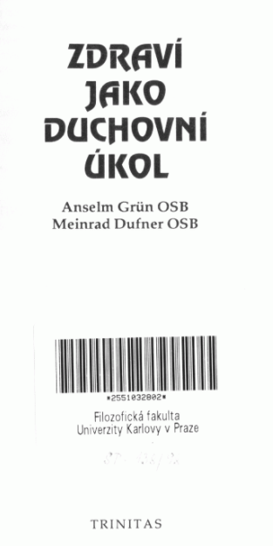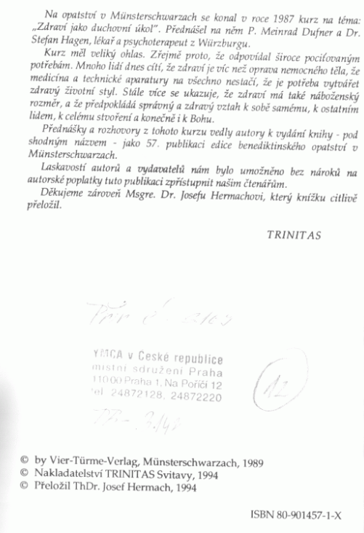

Příklad 2: Napište citaci na libovolný výtisk knihy Babička od Boženy Němcové

Příklad 3: Ocitujte následující stránku: http://www.kosek.cz

Příklad 4: Ocitujte libovolnou aktualitu umístěnou v sekci Aktuality/Blog na stránkách naší školy www.delta-skola.cz

Příklad 5: Ocitujte webovou stránku uvádějící filmovou soutěž pořádanou naší školou „Pardubický kraťas“

Příklad 6: Ocitujte libovolný obrázek na webu týkající se Windows loga

